BÖLÜM 1: ÖĞRETMEN ETKİNLİK YÖNERGESİ

ETKİNLİK ADI: İLKÇAĞDA HUKUK
ETKİNLİĞİN ANAHTAR SORUSU: Hukuk mu yaşamı? Yaşam mı hukuku biçimlendirir?

KAZANIM:
Program kazanımı: 9.2.6. İlk Çağ’da hukuk sistemlerinin oluşturulmasında etkili olan dinî ve beşerî kaynakları kavrar.
Sözlü ve yazılı hukuk kaynaklarına (akıl, gelenek ve kutsal kitaplar) ilişkin tarihî örnekler (Urkagina ve Hammurabi Kanunları, Hitit Hukuku ve Tevrat) ele alınır.
Etkinlik kazanımı: İlk Çağ’da hukuk sistemlerinin oluşturulmasında etkili olan beşeri kaynakları kavrar.

ÖĞRENME ÇIKTILARI:
Bütün öğrenciler: Hukuk kurallarının toplumsal yaşam için gerekliliğini açıklar
Birçok öğrenci: Toplumlar arası kültürel farklılıkların hukuk kurallarına etkisini analiz eder
Bazı öğrenciler: Farklı yaşam biçimlerinin hukuk kurallarına etkisini değişim ve süreklilik açısından değerlendirir

SINIF DÜZEYİ: 9. Sınıf – Lise I

PLANLANAN SÜRE: 40 + 40 Dk. (Uzaktan 30 + 30 Dakika)

TARİHSEL DÜŞÜNME BECERİLERİ: değişim ve sürekliliği algılama, tarihsel kavrama, sebep-sonuç ilişkisi kurma

DEĞERLER: adalet, eşitlik, sorumluluk

KAVRAMLAR: hukuk, kural, gündelik yaşam, ticaret, ipek yolu

SÜREÇ: Etkinlik web üzerinden takip edilebileceği gibi, sunulan web paketi önceden cihaza yüklenerek offline olarak da takip edilebilir.

BÖLÜM II: ÖĞRENCİ ETKİNLİK YÖNERGESİ

GİRİŞ: Değerli öğrenciler, aşağıdaki uygulama adımlarını sırasıyla takip ediniz ve ilgili bölümlerde soruları cevaplandırarak devam ediniz. İhtiyaç halinde verdiğiniz aradan sonra kaldığınız yerden devam edebilmeniz için uygulama sizi gerekli hatırlatmayı yapacaktır. Etkinlik sonunda verilen görevlerden birini tercih ederek uygulamalı ve öğretmeninize zamanında teslim etmelisiniz.
SÜREÇ:

1. İLKÇAĞDA HUKUK

1.1 İLKÇAĞDA ÜRETİM
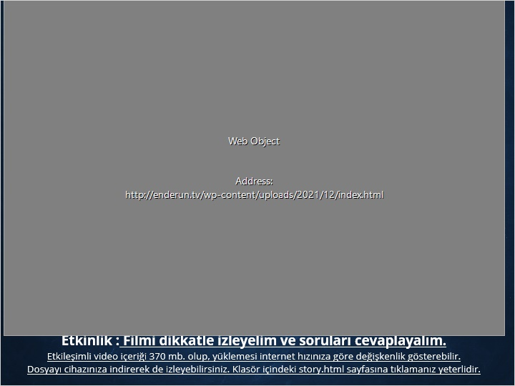

1.2 Ur Şehri
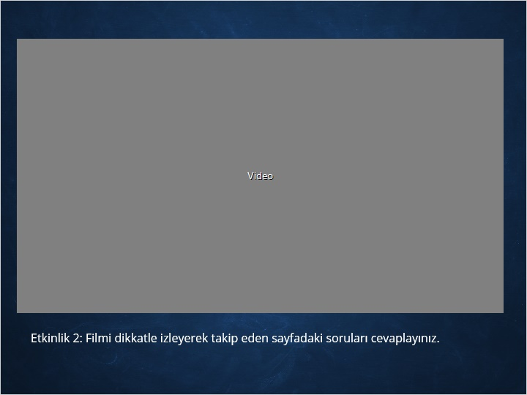

1.3 Ur Limanı

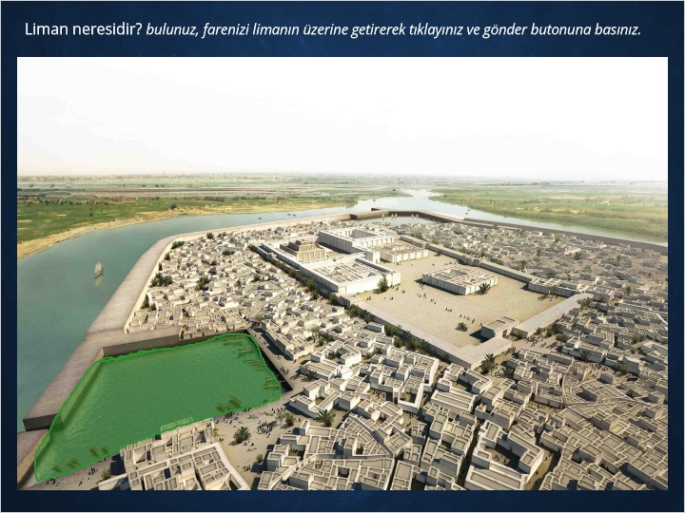

Doğru Cevap Ekranı
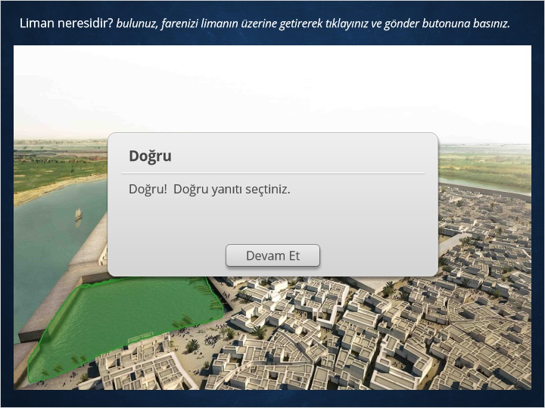

Yanlış Cevap Ekranı
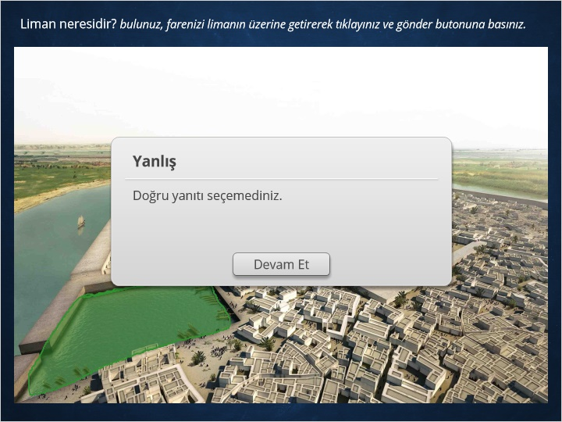

1.4 Tapınak Bölgesi neresidir?
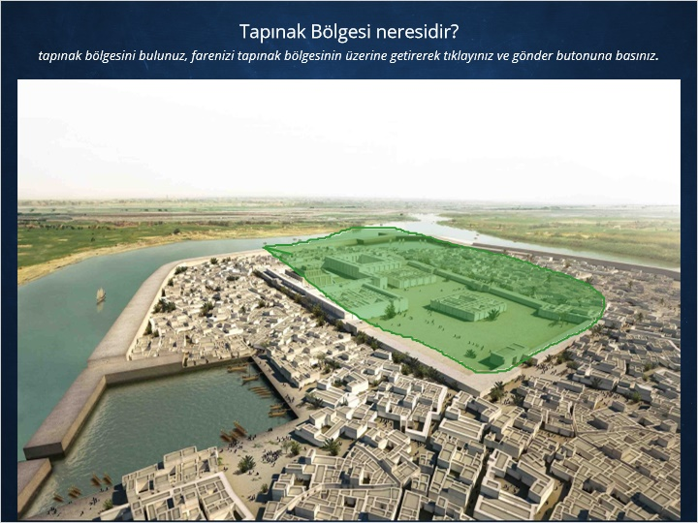

Doğru Cevap Ekranı
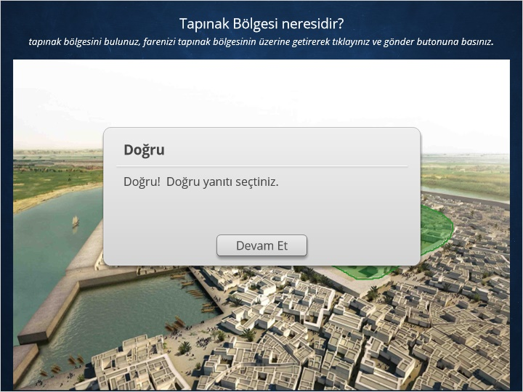

Yanlış Cevap Ekranı
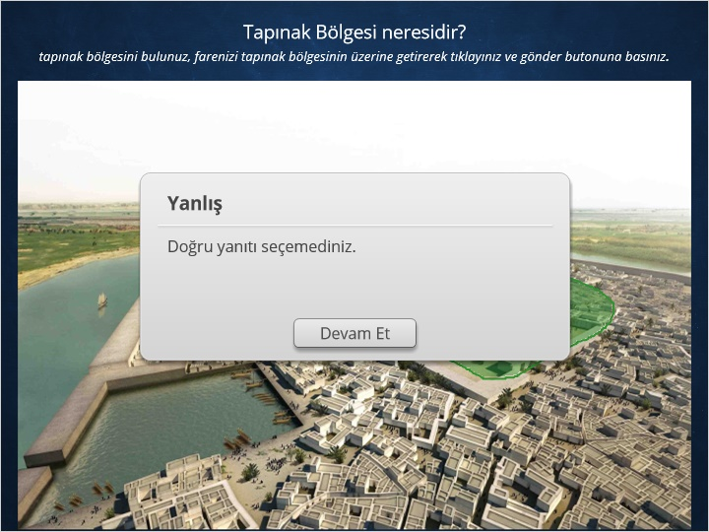

1.5 Ziggurat neresidir?

Ziggurat’ı bulunuz, farenizi üzerine getirerek tıklayınız ve gönder butonuna basınız.
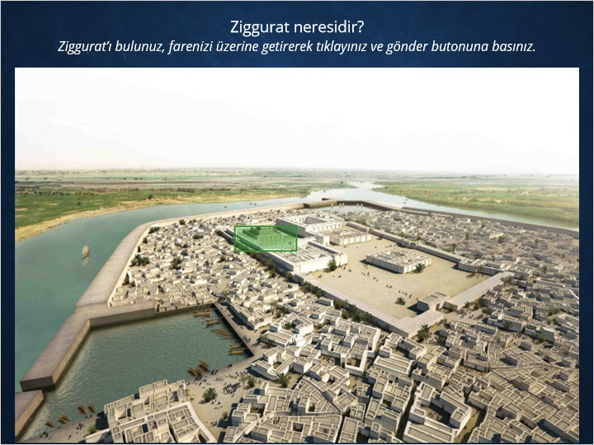

Doğru Cevap Ekranı
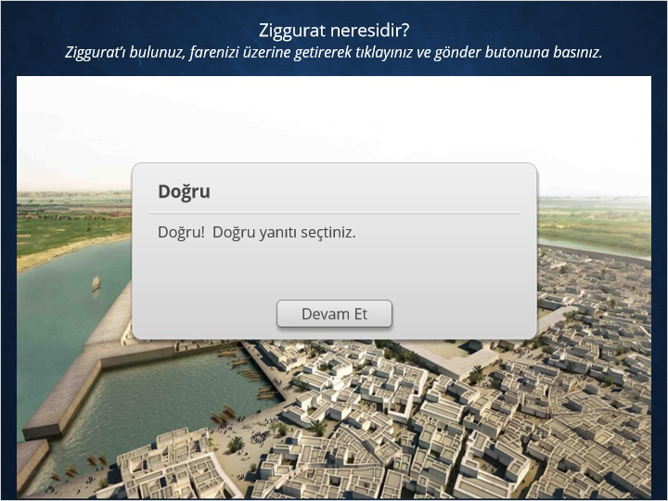

Yanlış Cevap Ekranı
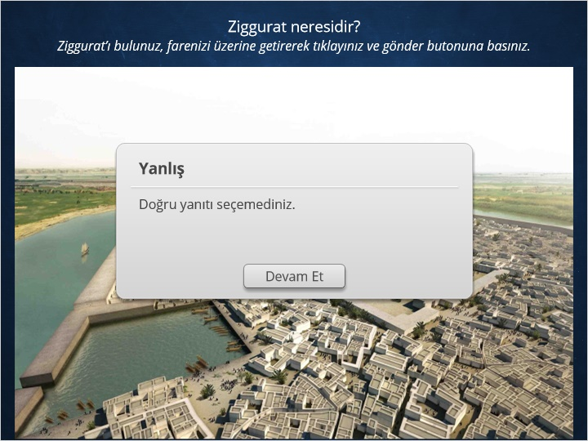

1.6 Yaşamdan Hukuka
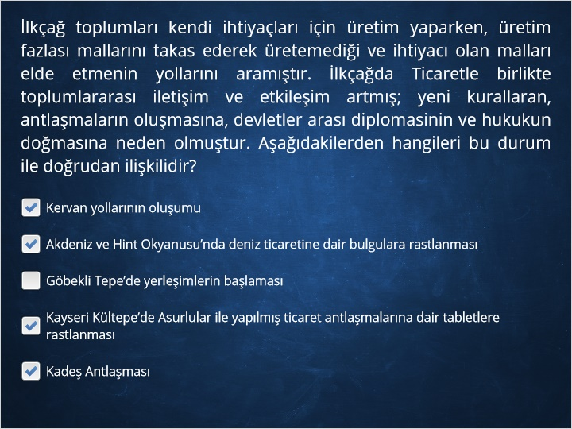

Doğru | Seçim
X | Kervan yollarının oluşumu
X | Akdeniz ve Hint Okyanusu’nda deniz ticaretine dair bulgulara rastlanması
 | Göbekli Tepe’de yerleşimlerin başlaması
X | Kayseri Kültepe’de Asurlular ile yapılmış ticaret antlaşmalarına dair tabletlere rastlanması
X | Kadeş Antlaşması

Doğru Cevap Ekranı
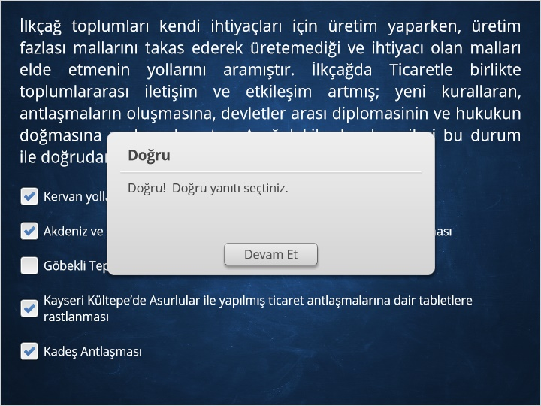

Yanlış Cevap Ekranı
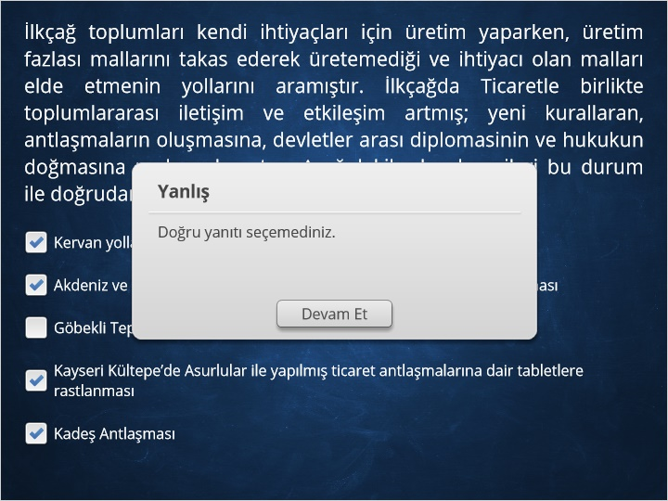

1.7 İpek Yolu Rotaları Google
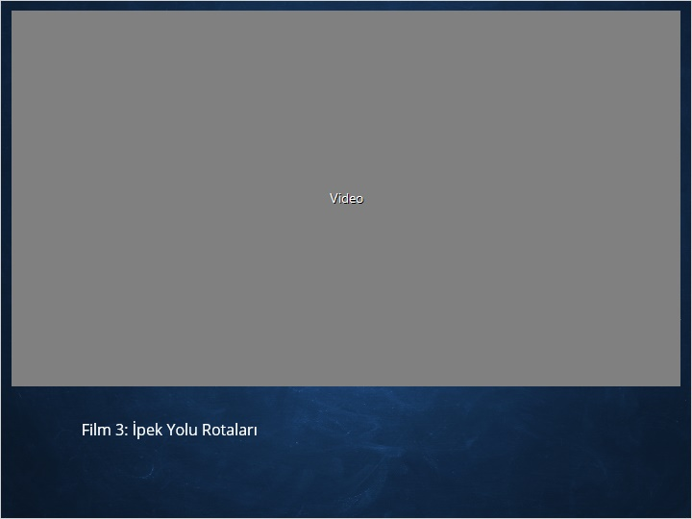

1.8 İpek Yolu Harita
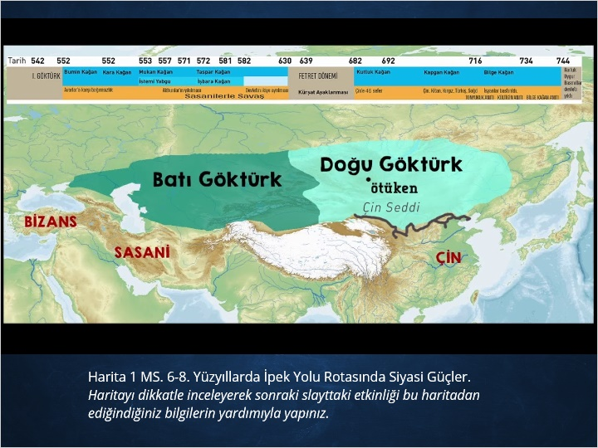

1.9 ETKİNLİK: İpek Yolu
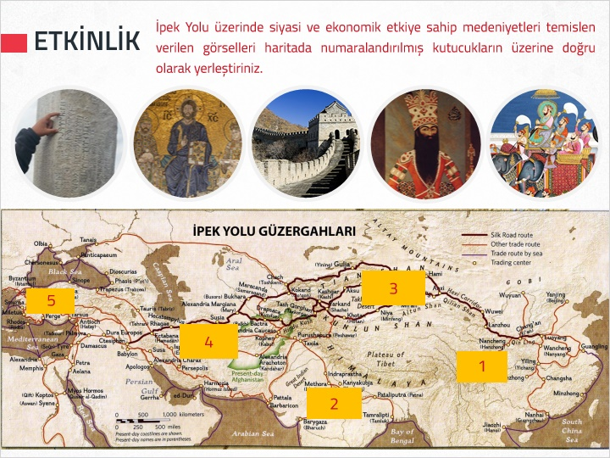
Eşleştirme tablosunu yönergeye uygun olarak doldurunuz.

Doğru Cevap Ekranı
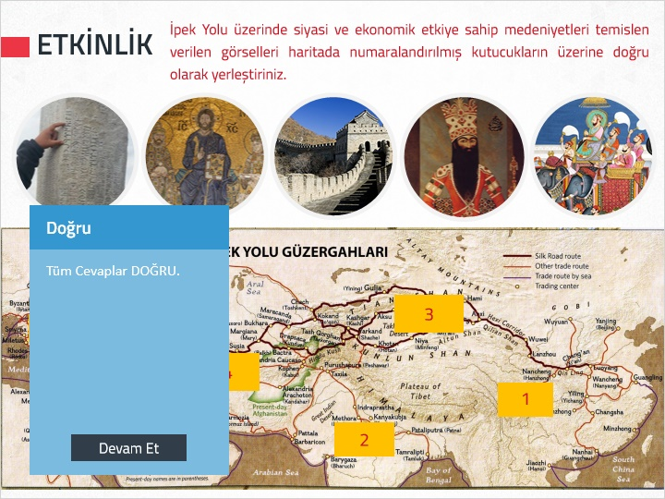
Yanlış Cevap Ekranı
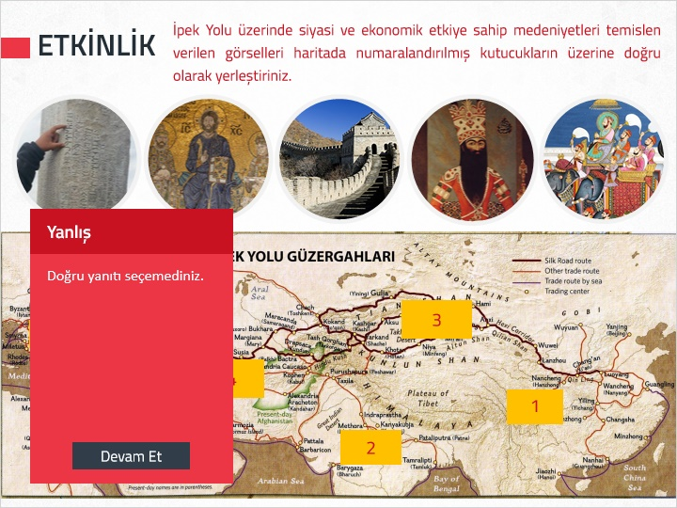

Yeniden Dene Ekranı
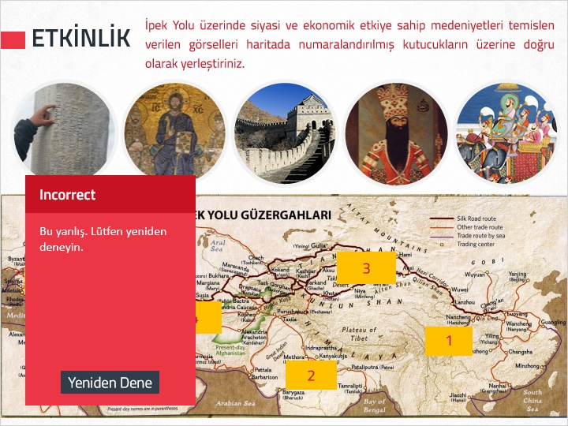

1.10 DÜŞÜNELİM TARTIŞALIM
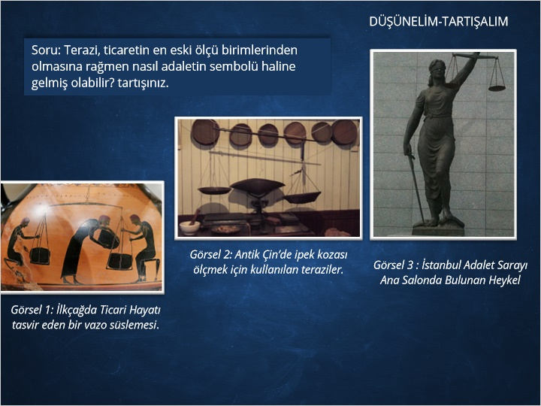

1.11 PARAGRAF ETKİNLİĞİ
(Matching Drag-and-Drop, 10 points, 1 attempt permitted)
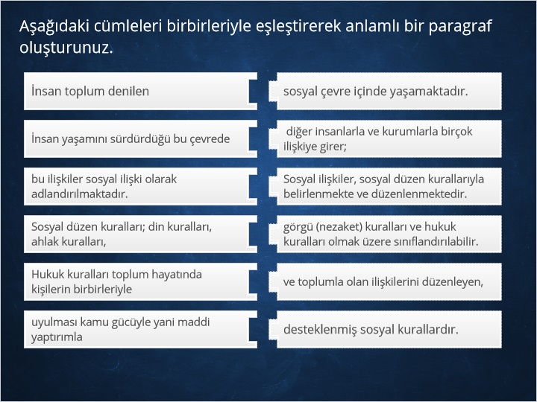
Doğru | Seçenek
İnsan toplum denilen | sosyal çevre içinde yaşamaktadır.
İnsan yaşamını sürdürdüğü bu çevrede | diğer insanlarla ve kurumlarla birçok ilişkiye girer;
bu ilişkiler sosyal ilişki olarak adlandırılmaktadır. | Sosyal ilişkiler, sosyal düzen kurallarıyla belirlenmekte ve düzenlenmektedir.
Sosyal düzen kuralları; din kuralları, ahlak kuralları, | görgü (nezaket) kuralları ve hukuk kuralları olmak üzere sınıflandırılabilir.
Hukuk kuralları toplum hayatında kişilerin birbirleriyle | ve toplumla olan ilişkilerini düzenleyen,
uyulması kamu gücüyle yani maddi yaptırımla | desteklenmiş sosyal kurallardır.

Doğru Cevap Ekranı
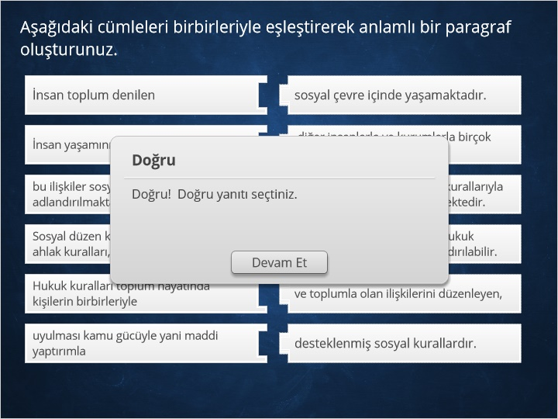

Yanlış Cevap Ekranı
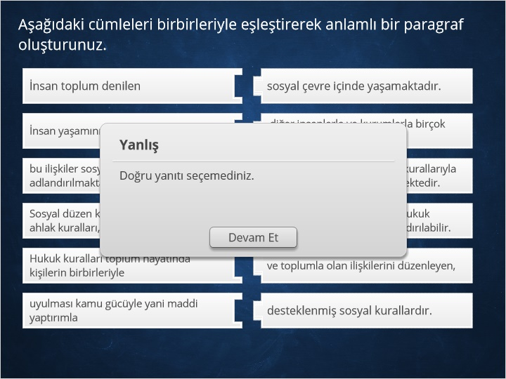

1.12 İLKÇAĞ UYGARLIKLARINDA HUKUK
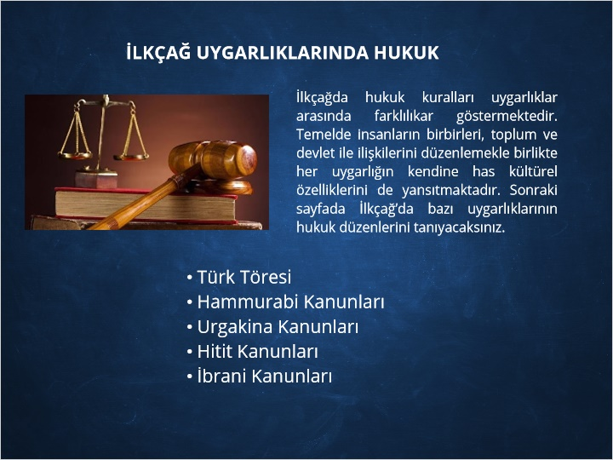

1.13 Türk Töresi
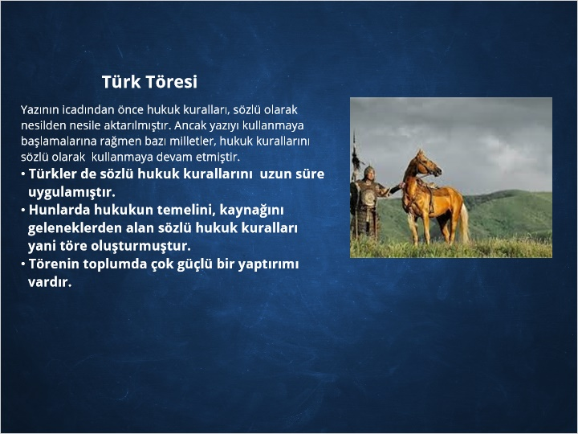

1.14 Hammurabi Kanunları
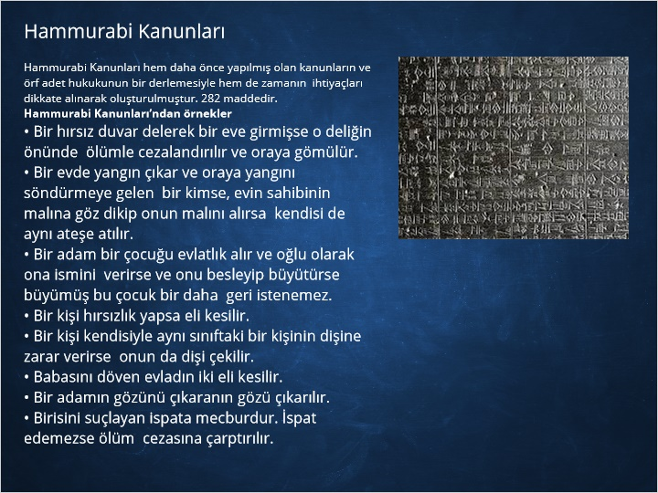

1.15 Urgakina Kanunları
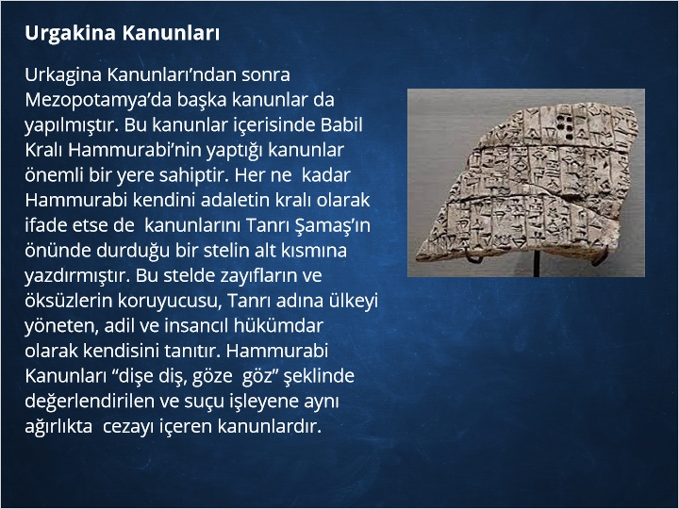

1.16 Hitit Kanunları
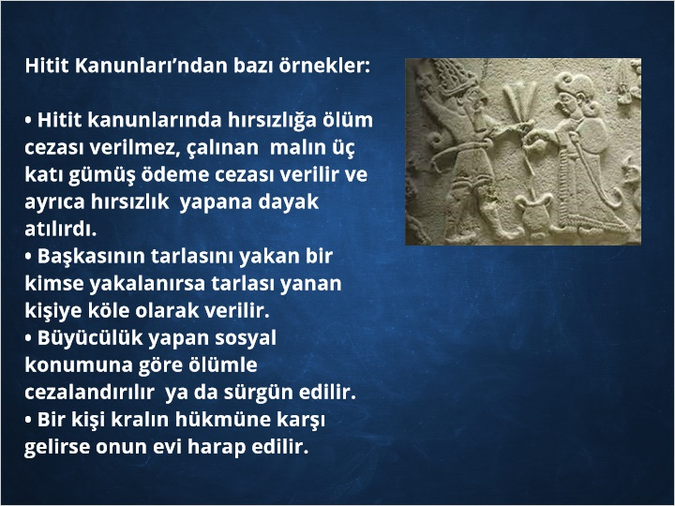

1.17 İbrani Kanunları
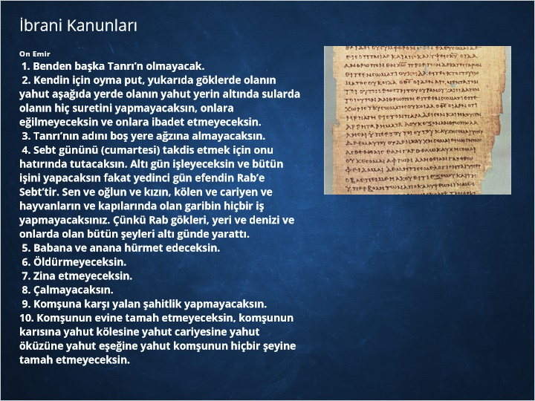

1.18 Örneklerde verilen uygarlıkların hukuklarını inceleyerek; kanunların dayanağı temel esasları bulunuz (din, ahlak, toplum, kültür vb.). Buna dayanarak hukukun ve kanunların hangi amaçlara hizmet etmesi gerektiğini gerekçesiyle birlikte kısaca belirtiniz? En fazla 500 kelimelik bir kompozisyon yazarak gönderiniz.
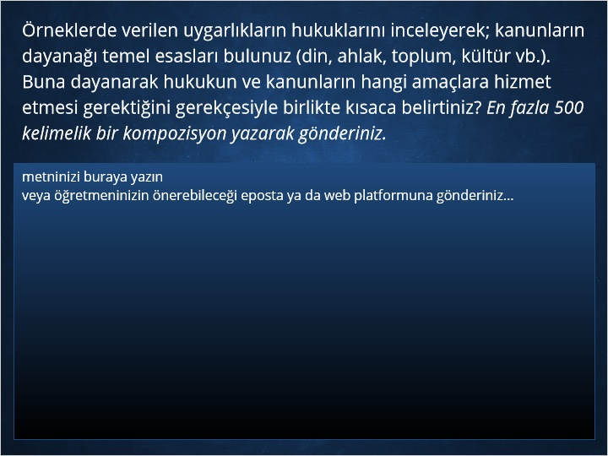

1.19 Kompozisyon Kriterleri
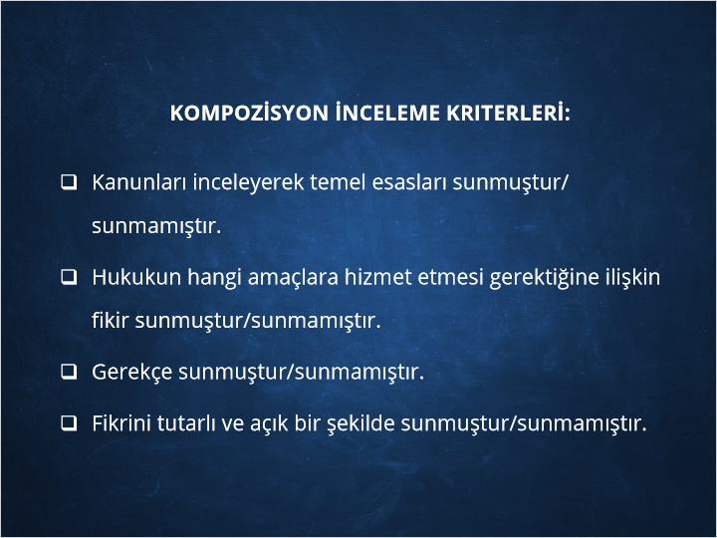

1.20 Etkinlik Önerisi
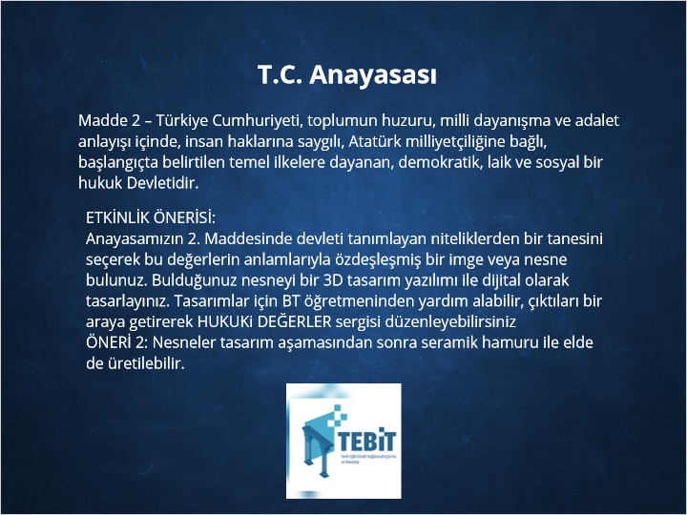
Teşekkürler.

Erol Kömür, Yaşar Acar Fen Lisesi, Tarih Öğretmeni, İstanbul.

